**Laboratorio 04**

**DDL’s y Constraints**

1. Creación de la base de datos del lab.  
   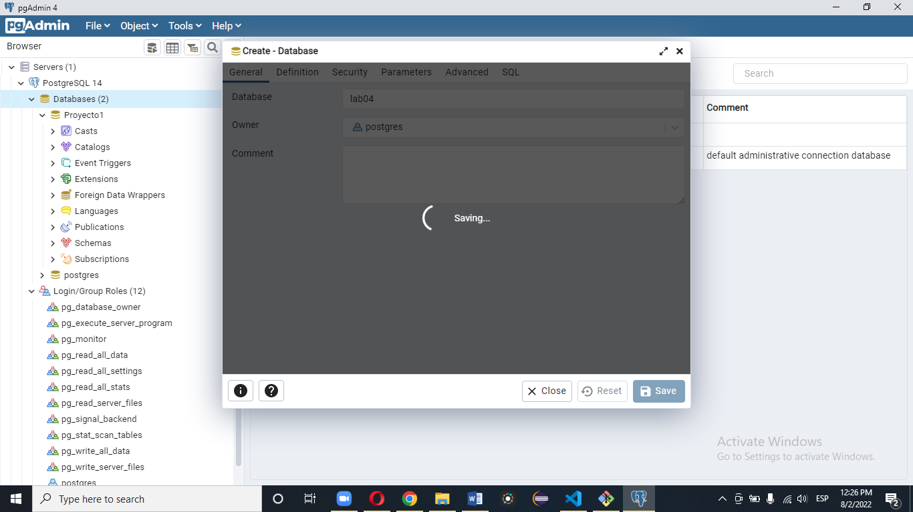  
   Creación de la tabla estudiante.  
   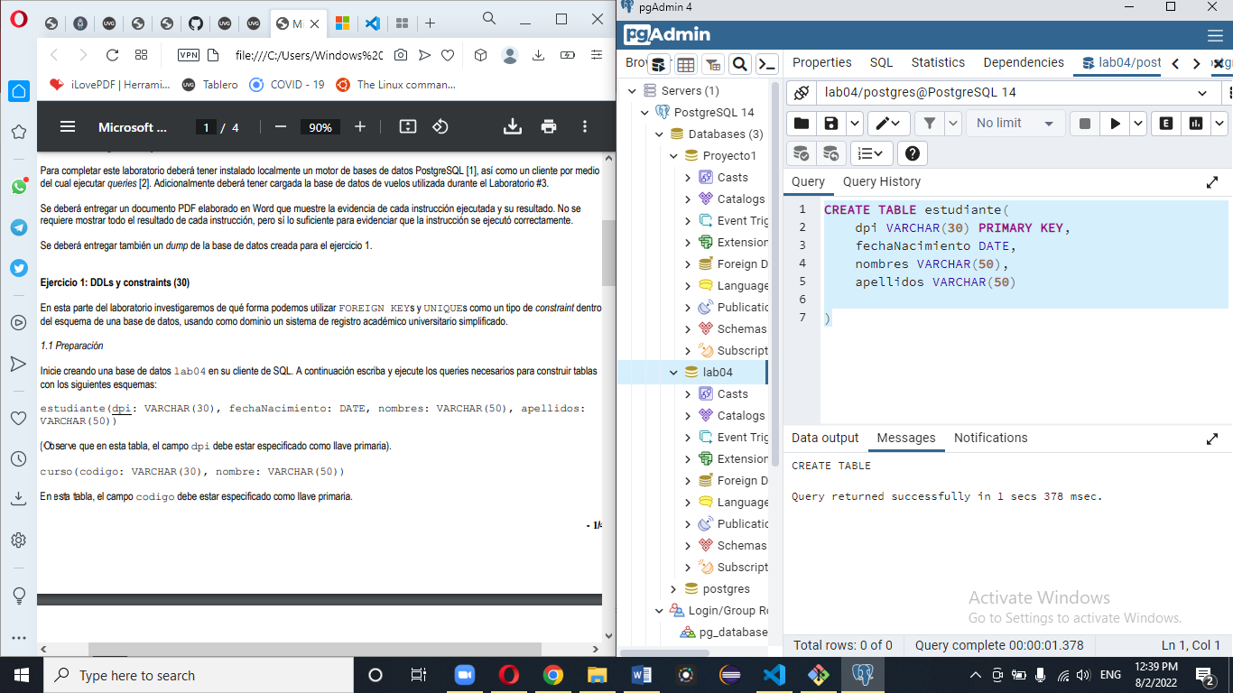  
   Creación de la tabla curso.  
   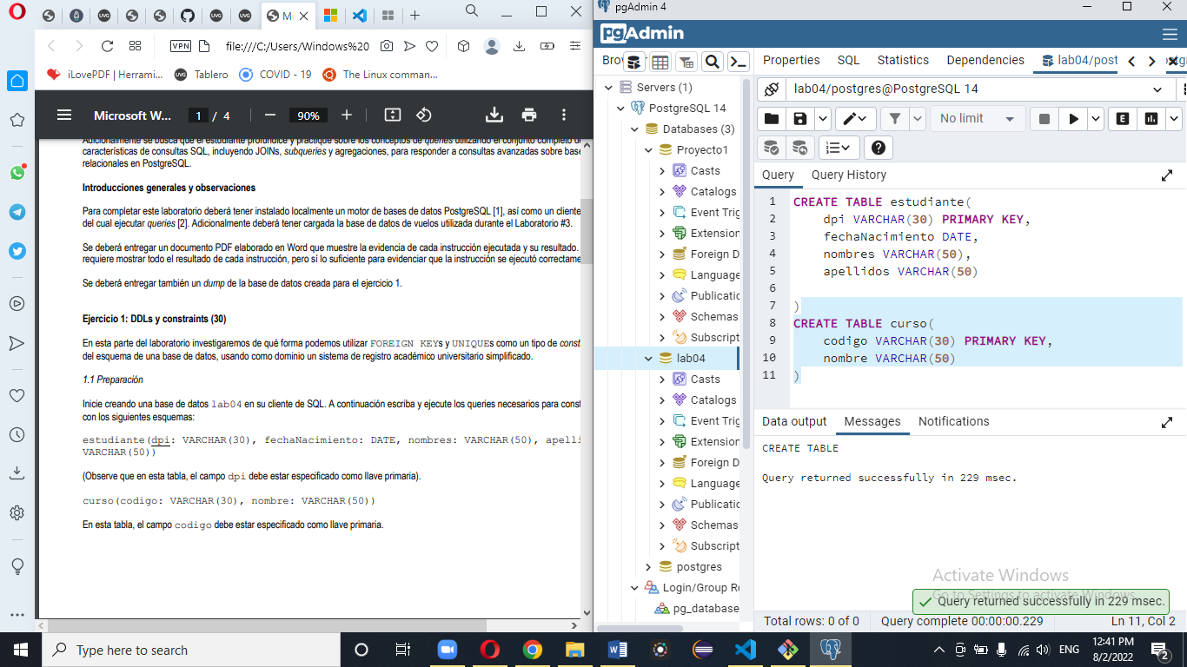  
   Inserts de 5 estudiantes  
   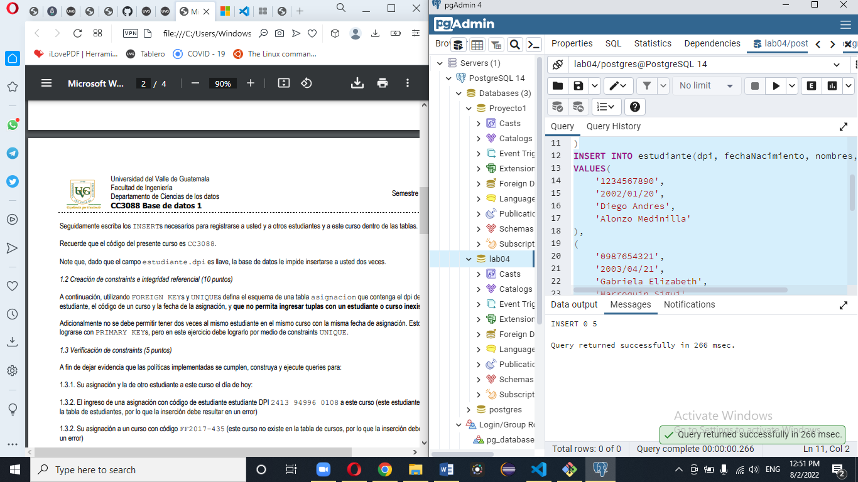  
   Inserts del curso  
   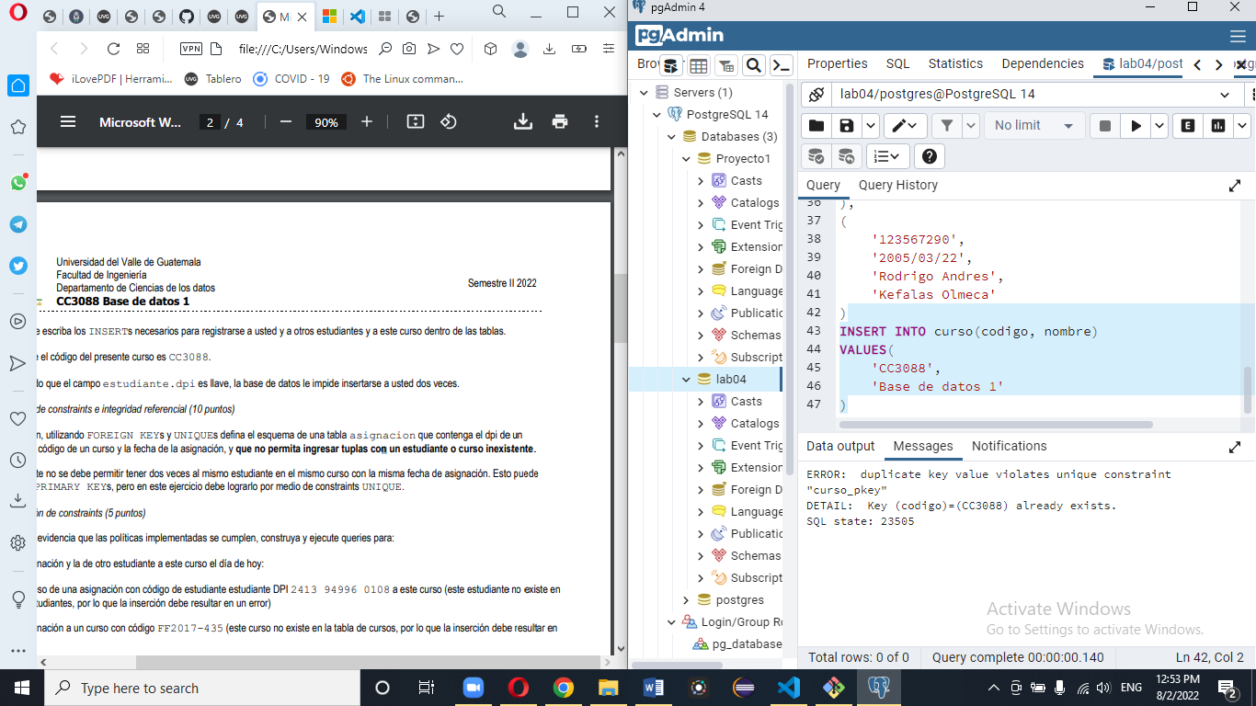
2. Creación de constraints para integridad referencial.  
   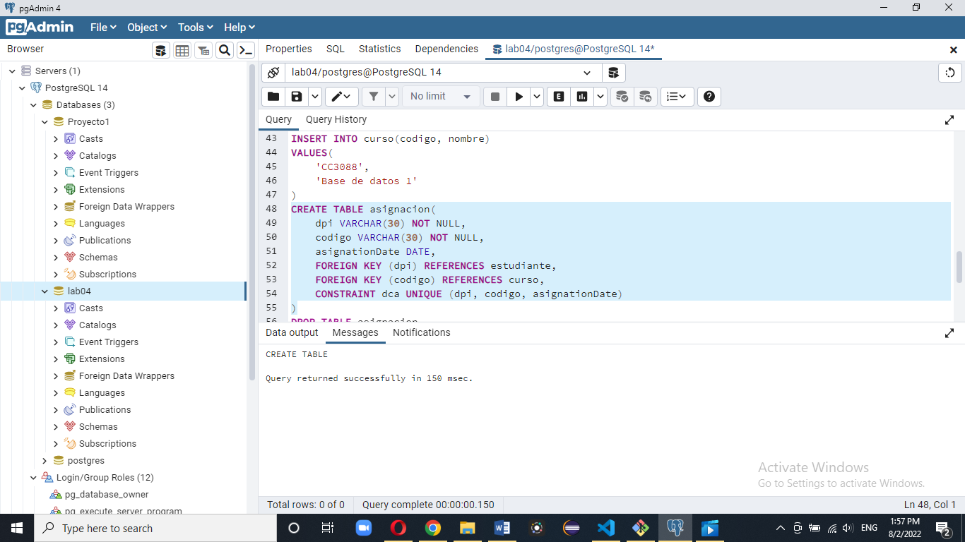
3. Verificación de Constraints
   1. Insert de Gabriela y yo en la asignación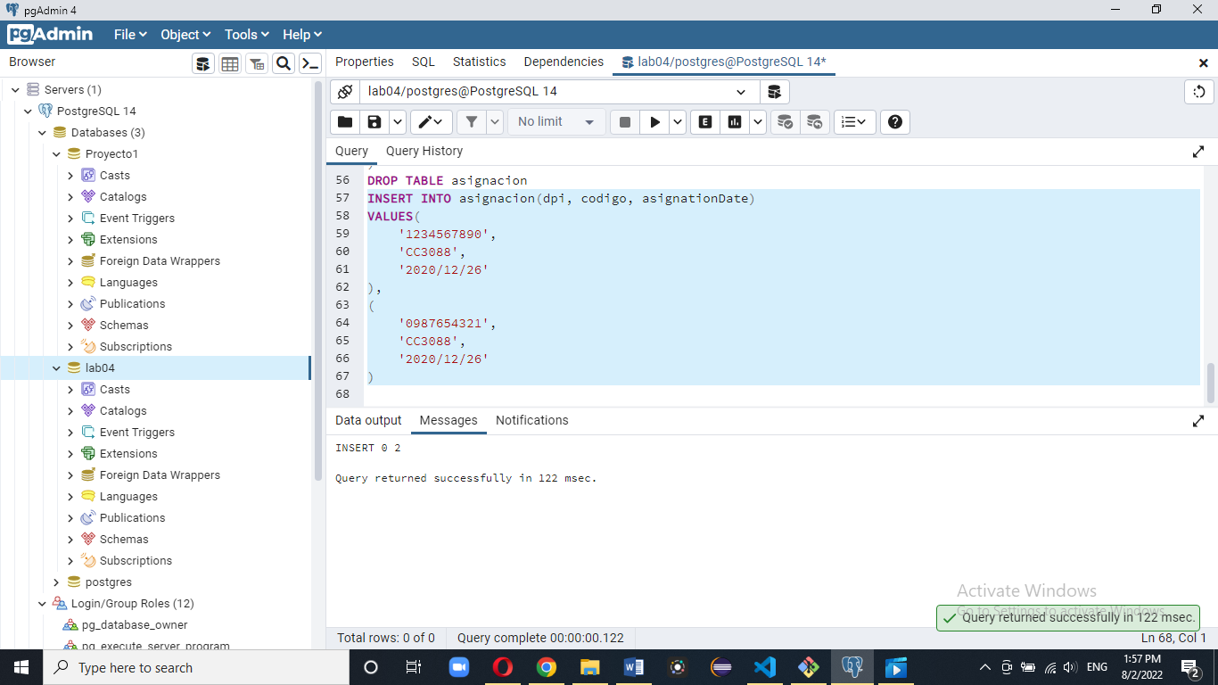
   2. El ingreso de una asignación de código de estudiante no presente.  
      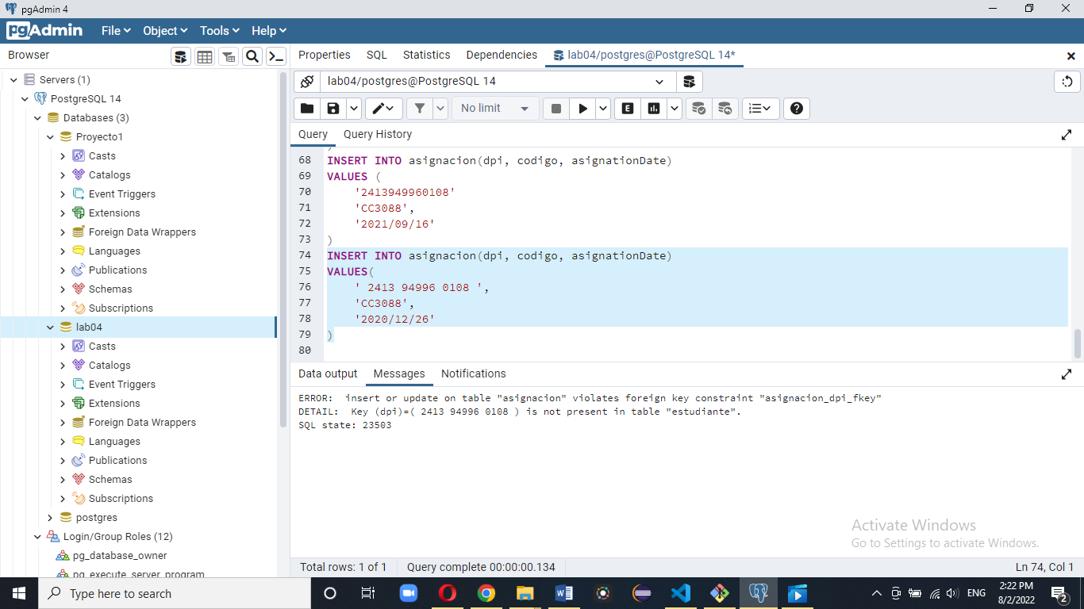
   3. Asignación mía a un curso inexistente.  
      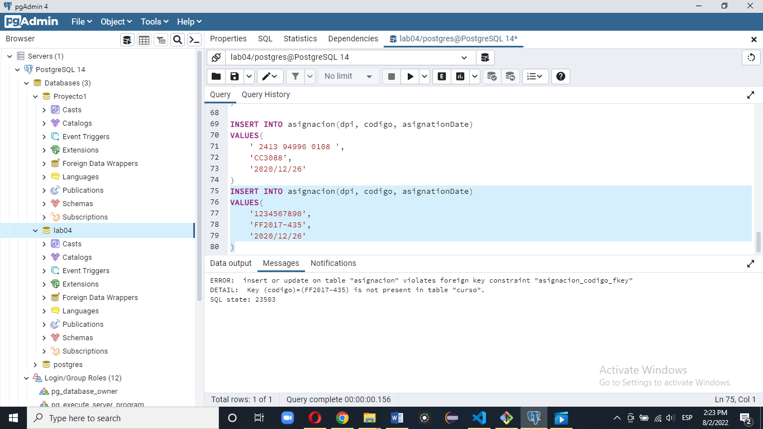
4. Comportamientos derivados

Alteración de la eliminación en cascada para el dpi.  
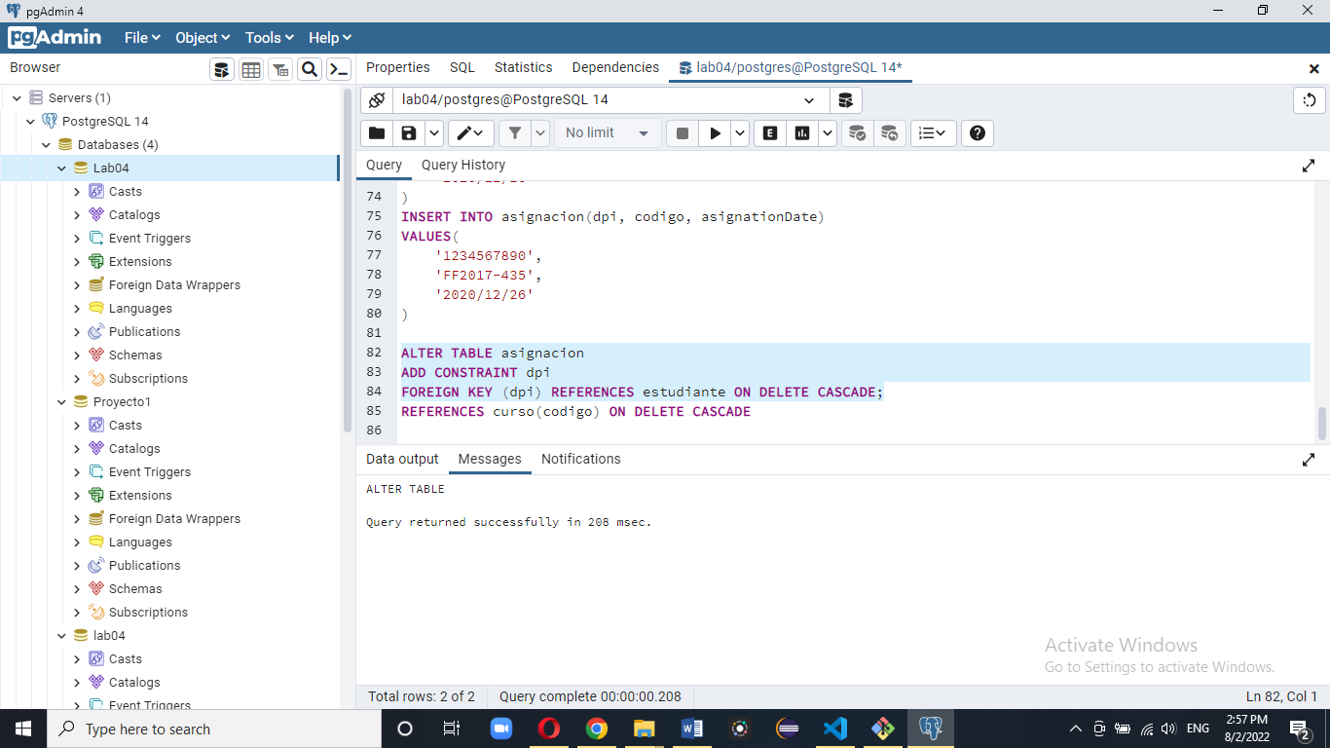  
Alteración de la tabla asignación para la eliminación en cascada cuando se elimine el código del curso.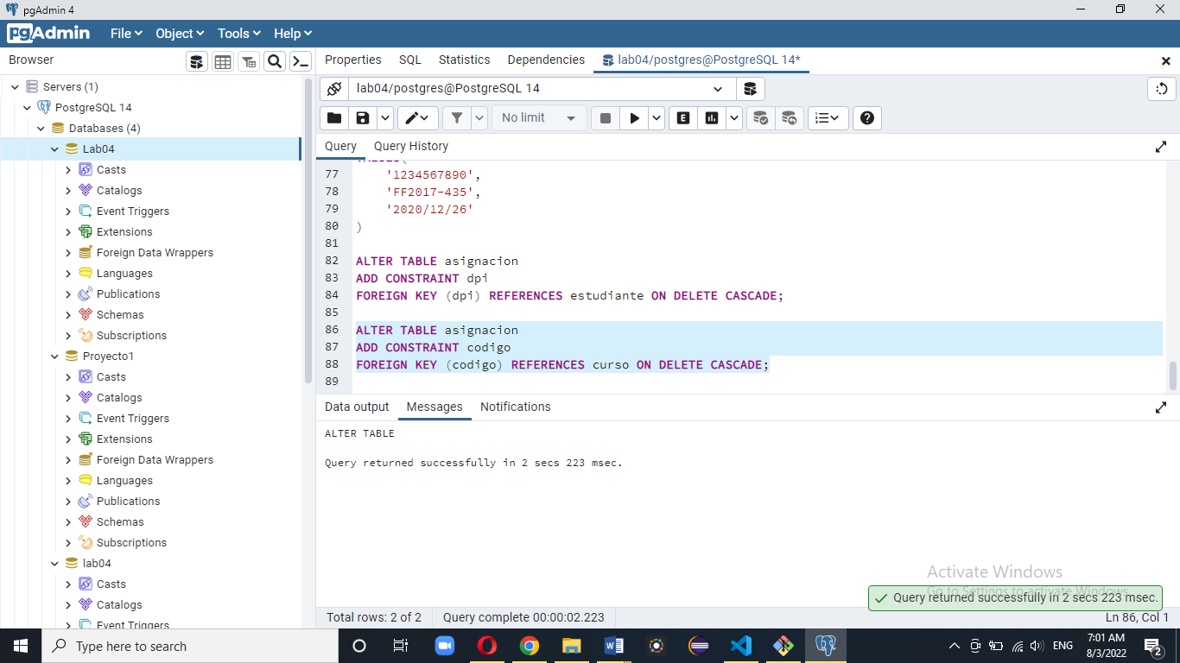  
Prueba:  
Creación de otro curso para asignarse.  
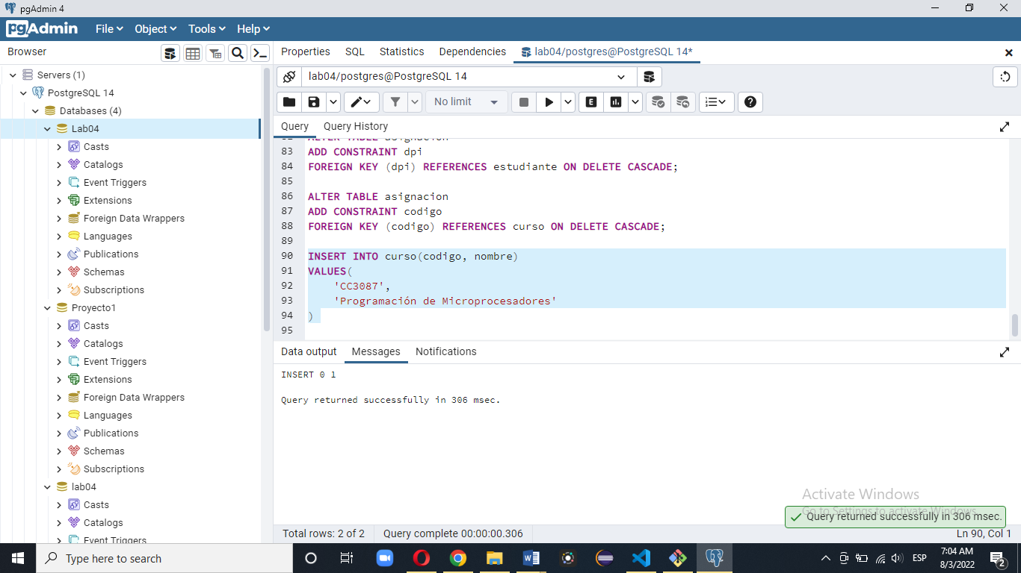  
Asignación al curso de Microprocesadores por parte del estudiante Sebastian Najera.  
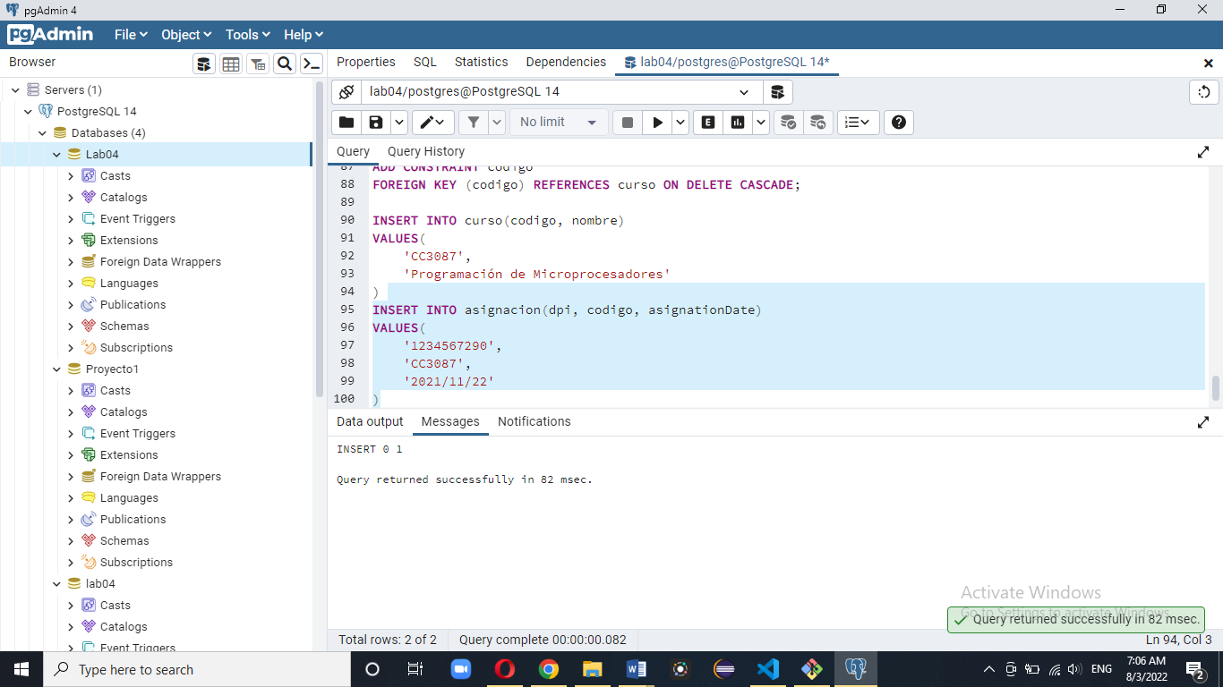  
Eliminación en cascada

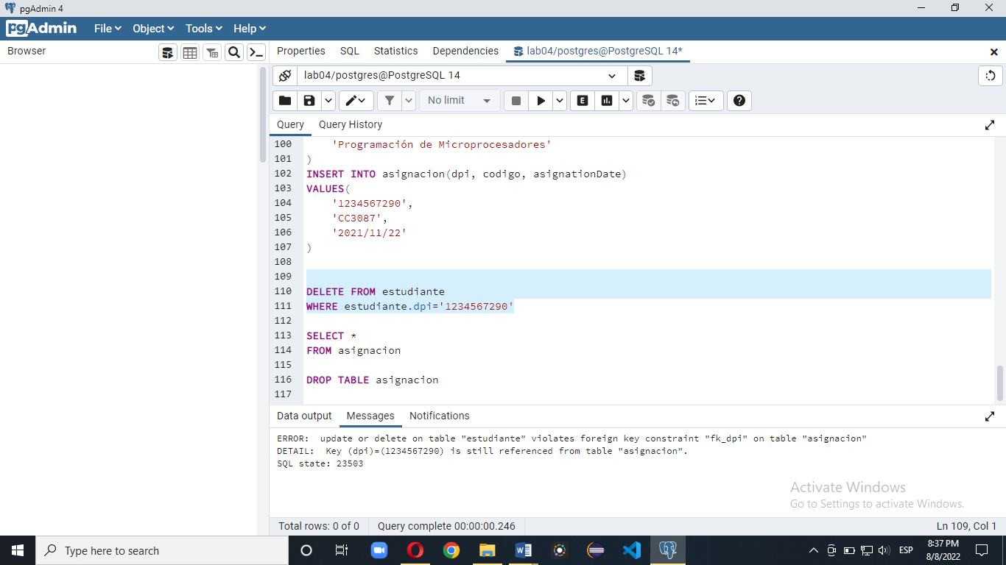

1. Codigo de la primera parte

CREATE TABLE estudiante(

dpi VARCHAR(30) PRIMARY KEY,

fechaNacimiento DATE,

nombres VARCHAR(50),

apellidos VARCHAR(50)

)

CREATE TABLE curso(

codigo VARCHAR(30) PRIMARY KEY,

nombre VARCHAR(50)

)

INSERT INTO estudiante(dpi, fechaNacimiento, nombres, apellidos)

VALUES(

'1234567890',

'2002/01/20',

'Diego Andres',

'Alonzo Medinilla'

),

(

'0987654321',

'2003/04/21',

'Gabriela Elizabeth',

'Marroquin Sigui'

),

(

'1234567290',

'2001/03/22',

'Sebastian Andres',

'Lopez Najera'

),

(

'1232167290',

'1999/03/22',

'Raun Argueta',

'Lopez Aristondo'

),

(

'123567290',

'2005/03/22',

'Rodrigo Andres',

'Kefalas Olmeca'

)

INSERT INTO curso(codigo, nombre)

VALUES(

'CC3088',

'Base de datos 1'

)

CREATE TABLE asignacion(

dpi VARCHAR(30) NOT NULL,

codigo VARCHAR(30) NOT NULL,

asignationDate DATE,

CONSTRAINT fk_dpi

FOREIGN KEY (dpi) REFERENCES estudiante,

CONSTRAINT fk_codigo

FOREIGN KEY (codigo) REFERENCES curso,

UNIQUE (dpi, codigo, asignationDate)

)

ALTER TABLE asignacion

DROP CONSTRAINT dca

DROP TABLE asignacion

INSERT INTO asignacion(dpi, codigo, asignationDate)

VALUES(

'1234567890',

'CC3088',

'2020/12/26'

),

(

'0987654321',

'CC3088',

'2020/12/26'

)

INSERT INTO asignacion(dpi, codigo, asignationDate)

VALUES(

' 2413 94996 0108 ',

'CC3088',

'2020/12/26'

)

INSERT INTO asignacion(dpi, codigo, asignationDate)

VALUES(

'1234567890',

'FF2017-435',

'2020/12/26'

)

ALTER TABLE asignacion

DROP CONSTRAINT dpi

ALTER TABLE asignacion

ADD CONSTRAINT dpi

FOREIGN KEY (dpi) REFERENCES estudiante(dpi) ON DELETE CASCADE

ALTER TABLE asignacion

DROP CONSTRAINT codigo

ALTER TABLE asignacion

ADD CONSTRAINT codigo FOREIGN KEY (codigo) REFERENCES curso(codigo) ON DELETE CASCADE;

INSERT INTO curso(codigo, nombre)

VALUES(

'CC3087',

'Programación de Microprocesadores'

)

INSERT INTO asignacion(dpi, codigo, asignationDate)

VALUES(

'1234567290',

'CC3087',

'2021/11/22'

)

DELETE FROM estudiante

WHERE estudiante.dpi='1234567290'

SELECT *

FROM asignacion

DROP TABLE asignación

**Consultas avanzada en SQL**

1. ¿Qué aerolíneas de las que vuelan desde SFO se retrasan más en llegar?
   1. Las aerolíneas que realizaron un vuelo al menos desde SFO son: F9, OO, US, AS, CO, UA, B6, MQ, HA, AA, FL, XE, DL, WN y NW. (Esto lo copié directamente del archivo de instrucciones porque para que iba a copiar 1 a 1=.  
      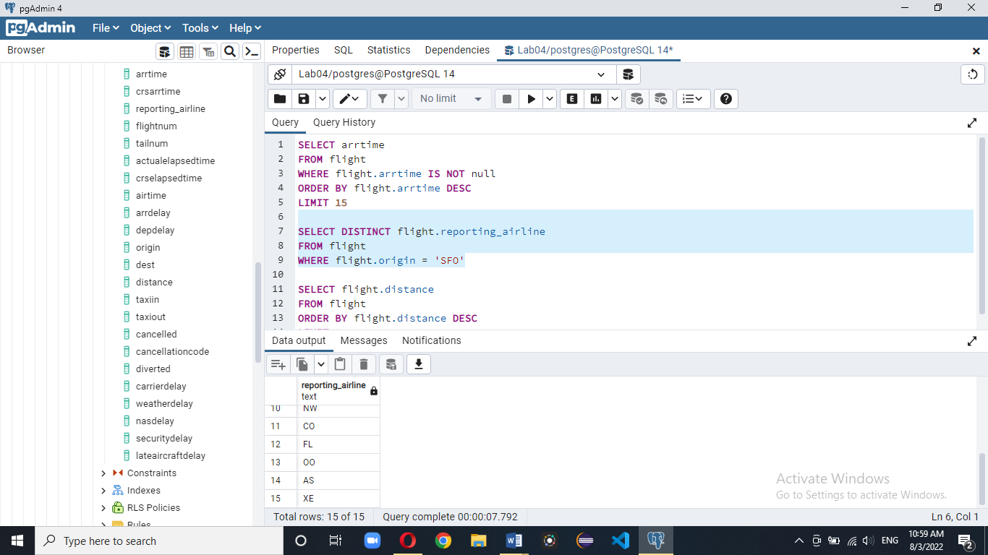
   2. Identificación de aquellos vuelos que pertenecen dentro de las aerolíneas que han volado desde SFO.  
      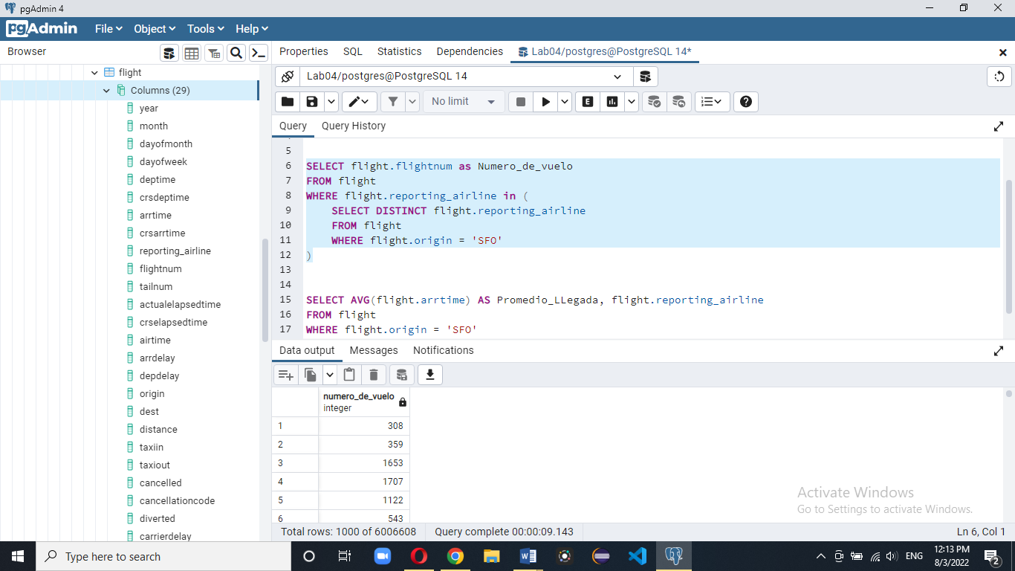
   3. Computación del promedio de retraso de todas las aerolíneas. Código y promedio de tiempo.  
      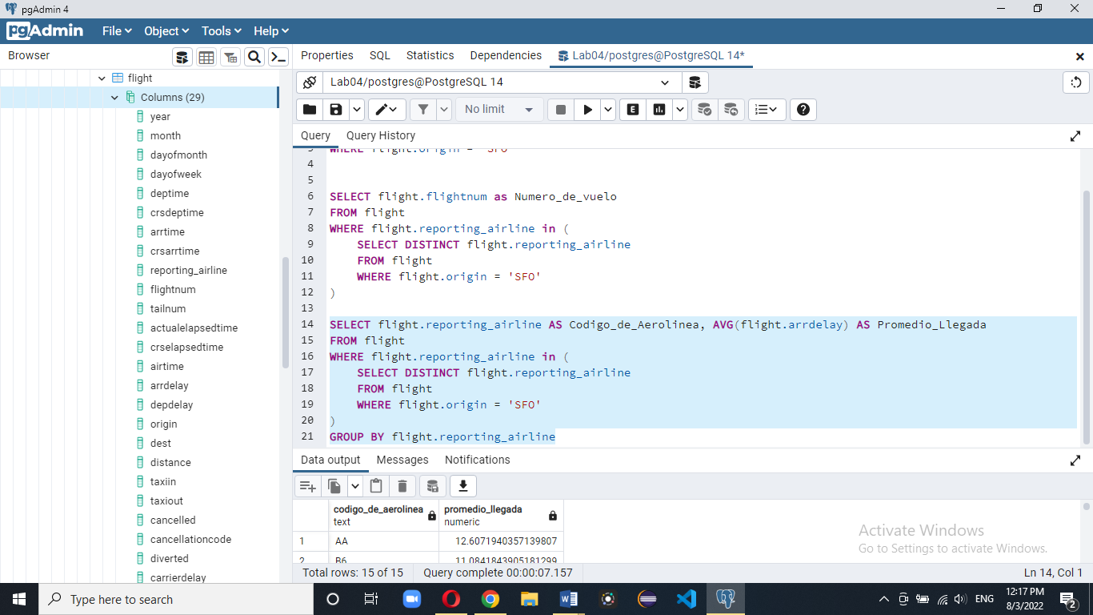
2. ¿Qué aerolíneas vuelan de California a Nueva York?

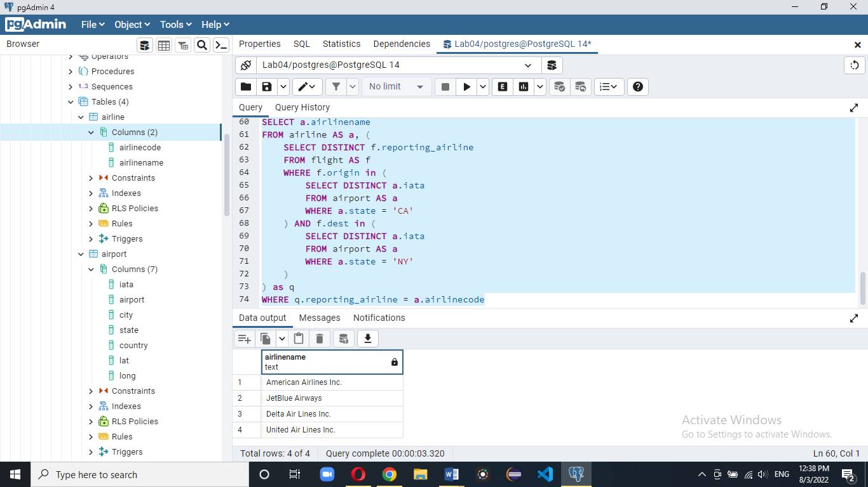

Las aerolíneas que vuelan de California a Nueva York son:

* 1. American Airlines Inc.
  2. JetBlue Airways
  3. Delta Air Lines Inc.
  4. United Air Lines Inc.

1. ¿Qué aerolíneas ha realizado vuelos del estado de California al de Nueva York, y también de California a Nuevo México?  
   Las aerolíneas que van de California a Nuevo México son:
   1. "SkyWest Airlines Inc."
   2. "United Air Lines Inc."
   3. "Southwest Airlines Co."
   4. "ExpressJet Airlines Inc. (1)"  
      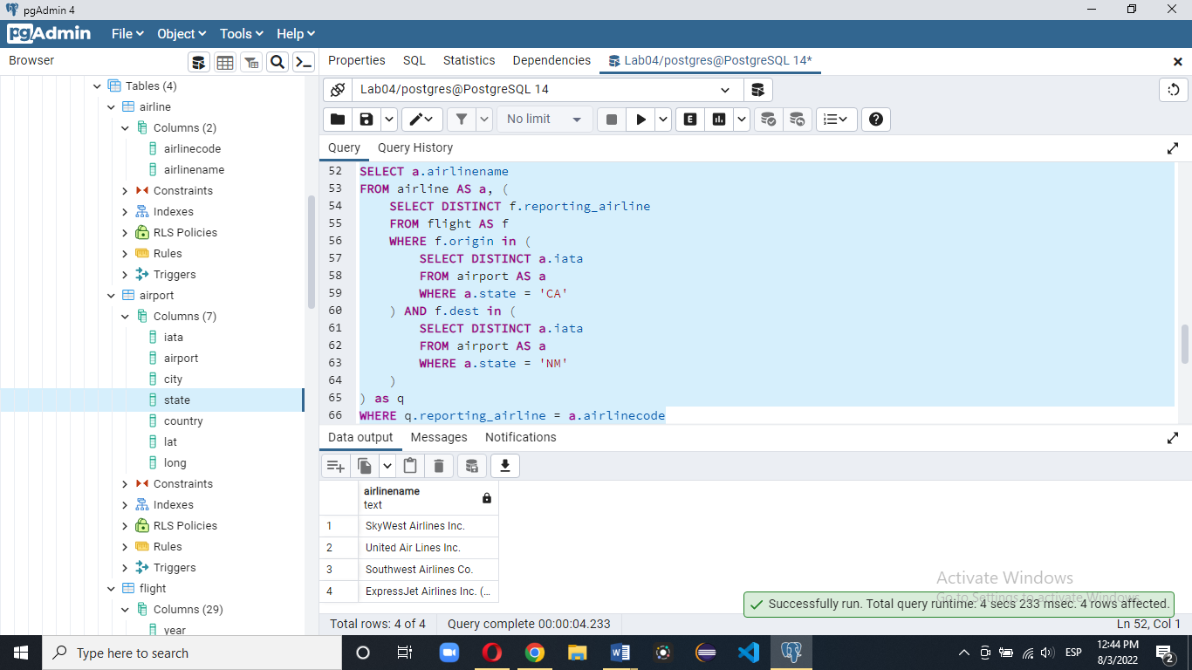

Por ende las aerolíneas que van tanto de California a Nueva York como de California a Nuevo México son:

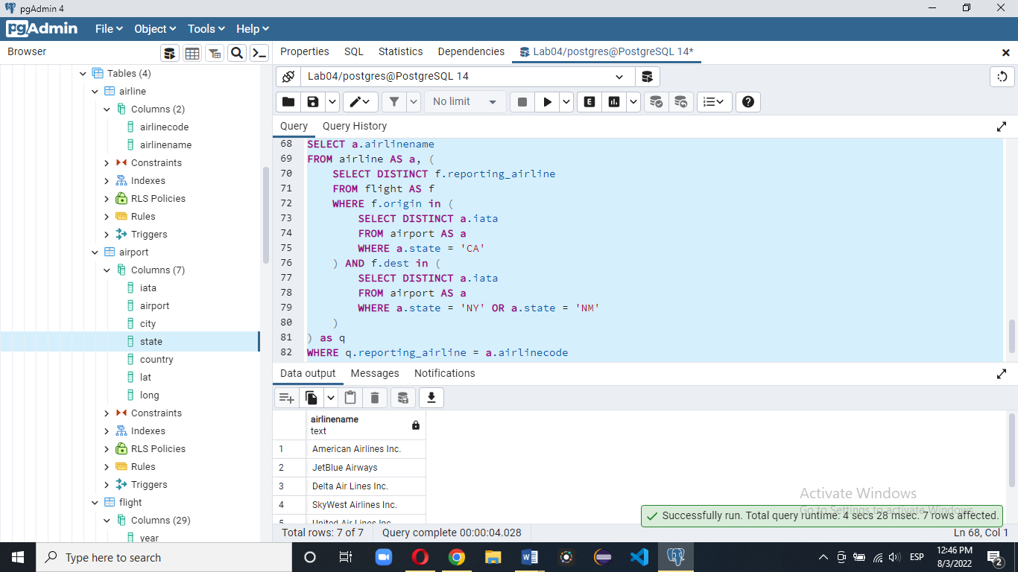

* 1. "American Airlines Inc."
  2. "JetBlue Airways"
  3. "Delta Air Lines Inc."
  4. "SkyWest Airlines Inc."
  5. "United Air Lines Inc."
  6. "Southwest Airlines Co."
  7. "ExpressJet Airlines Inc. (1)"

Única aerolínea que realiza ambos vuelos: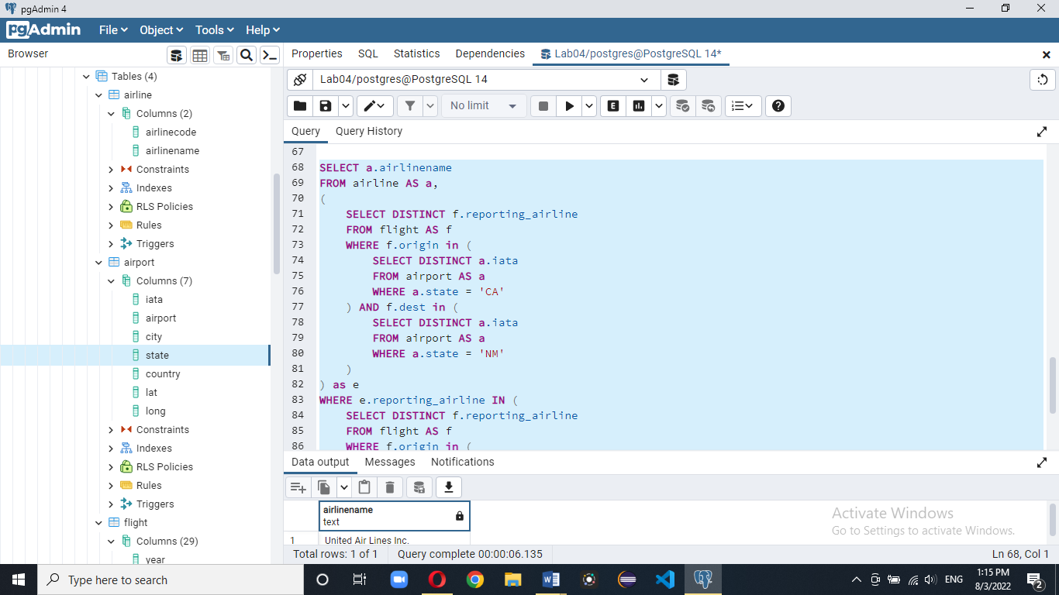 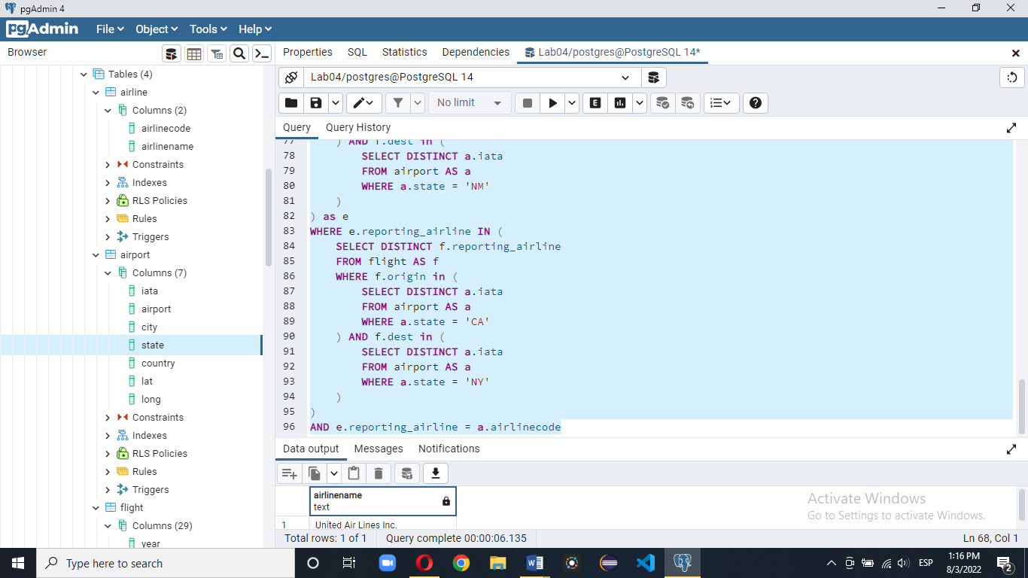Teniendo en común United Air lines Inc. Como la única aerolínea que realiza ambos vuelos.

1. ¡Quiero maximizar mis millas!  
   Las aerolíneas que sí realizan vuelos de San Francisco (SFO) a Portland (PDX) y Eugene (EUG) son:
   1. "Alaska Airlines Inc."
   2. "SkyWest Airlines Inc."
   3. "United Air Lines Inc."

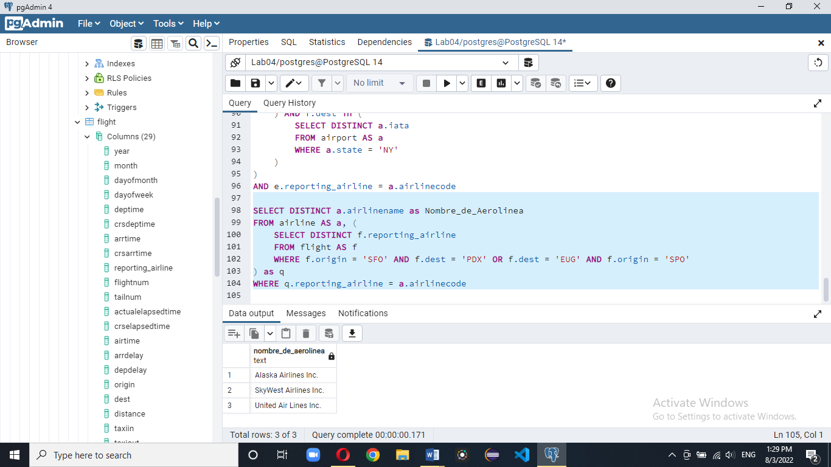

1. ¿Existen aerolíneas que hagan únicamente vuelos internos?  
   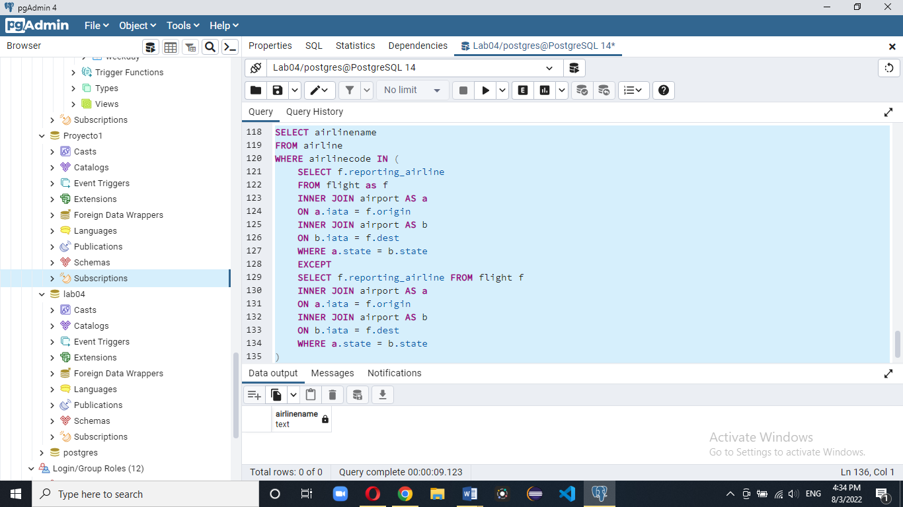

No hay aerolíneas con vuelos internos.

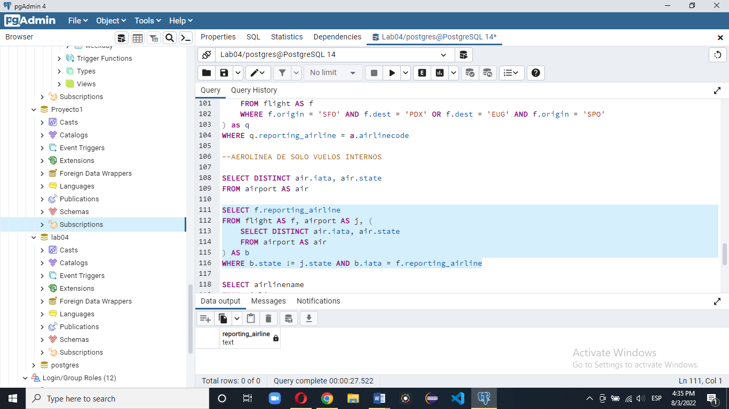  
No hay aerolíneas con vuelos internos.

1. ¿Qué proporción de aerolíneas se retrasan en llegar un promedio 10 minutos o más con respecto al total de aerolíneas que han operado vuelos?  
   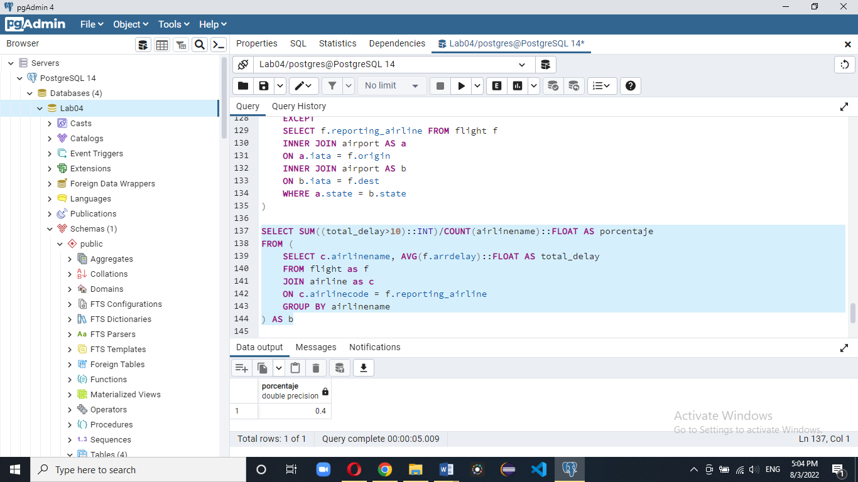
2. Código de la segunda parte

SELECT DISTINCT flight.reporting_airline

FROM flight

WHERE flight.origin = 'SFO'

SELECT flight.flightnum as Numero_de_vuelo

FROM flight

WHERE flight.reporting_airline in (

SELECT DISTINCT flight.reporting_airline

FROM flight

WHERE flight.origin = 'SFO'

)

--Estas 2 queries no son lo mismo aunque lo parezcan

SELECT flight.reporting_airline AS Codigo_de_Aerolinea, AVG(flight.arrdelay) AS Promedio_Llegada

FROM flight

WHERE flight.reporting_airline in (

SELECT DISTINCT flight.reporting_airline

FROM flight

WHERE flight.origin = 'SFO'

)

GROUP BY flight.reporting_airline

SELECT DISTINCT flight.reporting_airline AS Codigo_de_Aerolinea, AVG(flight.arrdelay) AS Promedio_Llegada

FROM flight

WHERE flight.origin = 'SFO'

GROUP BY flight.reporting_airline

--Esas dos de arriba

SELECT DISTINCT a.iata

FROM airport AS a

WHERE a.state = 'CA'

SELECT DISTINCT a.iata

FROM airport AS a

WHERE a.state = 'NY'

SELECT DISTINCT f.reporting_airline

FROM flight AS f

WHERE f.origin in (

SELECT DISTINCT a.iata

FROM airport AS a

WHERE a.state = 'CA'

) AND f.dest in (

SELECT DISTINCT a.iata

FROM airport AS a

WHERE a.state = 'NY'

)

SELECT a.airlinename

FROM airline AS a, (

SELECT DISTINCT f.reporting_airline

FROM flight AS f

WHERE f.origin in (

SELECT DISTINCT a.iata

FROM airport AS a

WHERE a.state = 'CA'

) AND f.dest in (

SELECT DISTINCT a.iata

FROM airport AS a

WHERE a.state = 'NM'

)

) as q

WHERE q.reporting_airline = a.airlinecode

SELECT a.airlinename

FROM airline AS a,

(

SELECT DISTINCT f.reporting_airline

FROM flight AS f

WHERE f.origin in (

SELECT DISTINCT a.iata

FROM airport AS a

WHERE a.state = 'CA'

) AND f.dest in (

SELECT DISTINCT a.iata

FROM airport AS a

WHERE a.state = 'NM'

)

) as e

WHERE e.reporting_airline IN (

SELECT DISTINCT f.reporting_airline

FROM flight AS f

WHERE f.origin in (

SELECT DISTINCT a.iata

FROM airport AS a

WHERE a.state = 'CA'

) AND f.dest in (

SELECT DISTINCT a.iata

FROM airport AS a

WHERE a.state = 'NY'

)

)

AND e.reporting_airline = a.airlinecode

SELECT DISTINCT a.airlinename as Nombre_de_Aerolinea

FROM airline AS a, (

SELECT DISTINCT f.reporting_airline

FROM flight AS f

WHERE f.origin = 'SFO' AND f.dest = 'PDX' OR f.dest = 'EUG' AND f.origin = 'SPO'

) as q

WHERE q.reporting_airline = a.airlinecode

--AEROLINEA DE SOLO VUELOS INTERNOS

SELECT DISTINCT air.iata, air.state

FROM airport AS air

SELECT f.reporting_airline

FROM flight AS f, airport AS j, (

SELECT DISTINCT air.iata, air.state

FROM airport AS air

) AS b

WHERE b.state != j.state AND b.iata = f.reporting_airline

SELECT airlinename

FROM airline

WHERE airlinecode IN (

SELECT f.reporting_airline

FROM flight as f

INNER JOIN airport AS a

ON a.iata = f.origin

INNER JOIN airport AS b

ON b.iata = f.dest

WHERE a.state = b.state

EXCEPT

SELECT f.reporting_airline FROM flight f

INNER JOIN airport AS a

ON a.iata = f.origin

INNER JOIN airport AS b

ON b.iata = f.dest

WHERE a.state = b.state

)

SELECT SUM((total_delay>10)::INT)/COUNT(airlinename)::FLOAT AS porcentaje

FROM (

SELECT c.airlinename, AVG(f.arrdelay)::FLOAT AS total_delay

FROM flight as f

JOIN airline as c

ON c.airlinecode = f.reporting_airline

GROUP BY airlinename

) AS b

SELECT SUM((total_delay>10)::INT)/COUNT(airlinename)::FLOAT AS porcentaje

FROM(

SELECT al.airlinename, AVG(fl.arrdelay)::FLOAT AS total_delay

FROM flight as fl

JOIN airline as al

ON al.airlinecode = fl.reporting_airline

GROUP BY airlinename

) AS alias_1